Mesure de performance en classification

Pourquoi évaluer un modèle de classification ? 1
Comprendre : Vrai positif, faux positif, etc. 2
À retenir 3
Exemple concret : détection de fraude bancaire 4
Et en classification non binaire (multiclasse) ? 4
Exemple à 3 classes 5
Créer des mesures de performance à partir de la matrice de confusion 6
Accuracy 6
Precision 7
Recall (ou Sensibilité) 7
F1 Score 8
ROC AUC 8
Calcul des métriques de classification avec sklearn 10
Rapport de classification (classification_report) 10
Afficher une matrice de confusion normalisée 11

Pourquoi évaluer un modèle de classification ?
Contrairement à un problème de régression (où l'on mesure une erreur chiffrée entre une prédiction et une valeur réelle, comme un prix ou une température), la classification repose sur des catégories. Cela signifie que l’erreur n’est pas une “distance” mesurable, mais une décision : bonne ou mauvaise. Cette décision peut avoir des conséquences très différentes selon le contexte métier, et c’est là que les choses deviennent subtiles.
Prenons un exemple concret : un modèle de détection de maladie. Il y a deux types d’erreurs possibles :
- Dire qu’une personne est malade alors qu’elle ne l’est pas (faux positif)
- Dire qu’elle n’est pas malade alors qu’elle l’est (faux négatif).
Dans le premier cas, la personne passe peut-être un test en plus, subit du stress — mais reste suivie.
Dans le second cas, on rate un diagnostic, avec des conséquences potentiellement graves.
Dans ce cas, il vaut mieux se tromper en “sur-détectant” que rater un cas critique.
C’est pour cela qu’il ne suffit pas de dire “le modèle est bon à 95 %” (accuracy), car il faut savoir où et comment il se trompe.
Chaque erreur ne se vaut pas : un faux positif peut être bénin, un faux négatif peut être dramatique.
Selon les situations (santé, sécurité, finances, justice...), les critères de qualité changent : parfois on veut minimiser les faux positifs, parfois les faux négatifs.
C’est pourquoi on utilise plusieurs métriques : précision, rappel, F1, courbes ROC… pour avoir une vision nuancée et adaptée à l’usage réel du modèle.
Prenons maintenant un exemple industriel : une fonderie où l’on coule du métal à très haute température. Un modèle d’alerte automatique prévient les opérateurs s’il détecte un risque dans le processus. Si le modèle déclenche une alarme à tort (faux positif), les opérateurs peuvent couper le système pour rien. Mais ici, éteindre une fonderie sans raison, c’est dramatique : le métal en fusion peut se solidifier dans les tuyaux, endommager des machines, provoquer des pertes de production énormes ou mettre en danger le personnel.
Dans ce contexte, il vaut mieux rater une alerte (faux négatif) que déclencher une alarme pour rien (faux positif). On accepte donc que le modèle soit un peu plus “tolérant” aux erreurs silencieuses, car un excès de prudence coûterait bien plus cher.
Ce cas est l’exact opposé de l’exemple médical.
C’est la preuve qu’un bon modèle n’est pas universel : il doit être évalué en fonction de ses usages, de leurs coûts réels, et des risques associés aux différents types d’erreurs.

Comprendre : Vrai positif, faux positif, etc.
Quand on parle de classification binaire, on demande à un modèle de répondre à une question oui/non (ou 1/0, vrai/faux, positif/négatif). Par exemple :
- Est-ce que cette personne est malade ?
- Est-ce que cette pièce est défectueuse ?
- Est-ce que ce client va quitter la plateforme ?
Pour chaque exemple, il y a deux éléments :
- La vérité (la vraie étiquette, ce qu’on devrait dire),
- La prédiction (ce que le modèle dit).

On peut alors se retrouver dans 4 cas de figure :
Réalité | Prédiction | Nom | Signification
Positif (1) | Positif (1) | Vrai positif (TP) | Le modèle a correctement détecté un cas positif
Négatif (0) | Négatif (0) | Vrai négatif (TN) | Le modèle a correctement ignoré un cas négatif
Négatif (0) | Positif (1) | Faux positif (FP) | Le modèle dit "positif", mais c’était faux
Positif (1) | Négatif (0) | Faux négatif (FN) | Le modèle dit "négatif", mais c’était un vrai cas positif

À retenir
- Vrai positif (TP) : le modèle détecte correctement ce qu’il fallait détecter. ✅
- Faux positif (FP) : le modèle déclenche une alerte, mais il ne fallait pas. ⚠️
- Faux négatif (FN) : le modèle rate un cas important. ❌
- Vrai négatif (TN) : le modèle dit "non", et il a raison. 👍
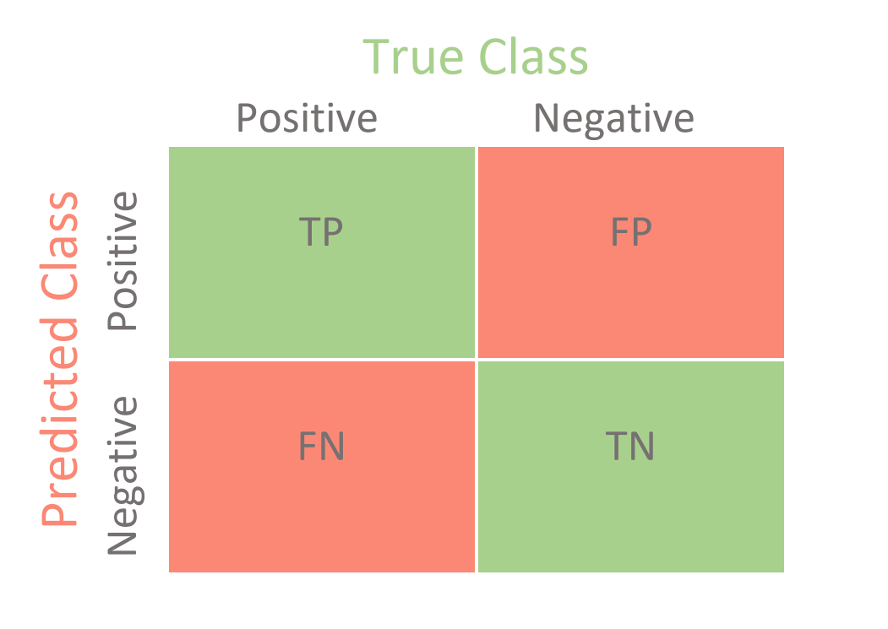

Exemple concret : détection de fraude bancaire
Cas réel | Prédiction du modèle | Type
Transaction frauduleuse | Le modèle dit : fraude | ✅ Vrai positif
Transaction normale | Le modèle dit : normale | ✅ Vrai négatif
Transaction normale | Le modèle dit : fraude | ⚠️ Faux positif
Transaction frauduleuse | Le modèle dit : normale | ❌ Faux négatif

Dans cet exemple, rater une fraude (FN) est plus grave que déclencher une fausse alerte (FP).

Et en classification non binaire (multiclasse) ?

Lorsqu’un modèle peut prédire plus de deux catégories (ex : chat, chien, oiseau), on ne parle plus simplement de “positif” ou “négatif”. Mais on peut toujours analyser chaque classe séparément, comme si on la traitait individuellement contre “toutes les autres” (c’est ce qu’on appelle le "un contre tous" ou "one vs rest").

Exemple à 3 classes
Imaginons qu’un modèle doit classer des images parmi :
- Classe A : Chat
- Classe B : Chien
- Classe C : Oiseau
Pour évaluer la classe A (Chat), on peut dire :
- Vrai Positif (TP) : le modèle a prédit “Chat” et c’était bien un chat.
- Faux Positif (FP) : le modèle a prédit “Chat” alors que c’était un chien ou un oiseau.
- Faux Négatif (FN) : le modèle n’a pas prédit “Chat” alors que c’en était un.
- Vrai Négatif (TN) : le modèle a correctement prédit autre chose qu’un chat quand ce n’était pas un chat.
On répète ce raisonnement pour chaque classe. On obtient alors une matrice de confusion multiclasse, avec chaque case représentant le nombre de prédictions d’une classe par rapport à la vérité.

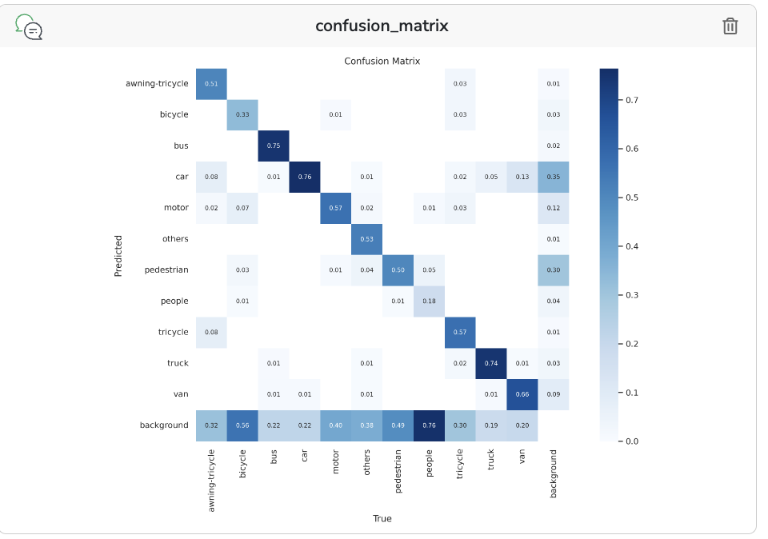

Créer des mesures de performance à partir de la matrice de confusion
La matrice de confusion est le point de départ de toutes les métriques de classification. Elle résume les prédictions du modèle par rapport à la réalité, en distinguant quatre cas :
- Vrai positif (TP) : le modèle a correctement détecté un cas positif,
- Faux positif (FP) : le modèle a prédit “positif” alors que c’était faux,
- Faux négatif (FN) : le modèle a raté un vrai cas positif,
- Vrai négatif (TN) : le modèle a correctement ignoré un cas négatif.
À partir de ces quatre éléments, on peut calculer différentes métriques, chacune ayant ses forces et ses faiblesses.

Accuracy
L’accuracy (ou taux de bonne classification) correspond à la proportion de prédictions correctes sur l’ensemble des données. Sa formule est simple :
Accuracy = (TP + TN) / (TP + TN + FP + FN)
Elle est facile à comprendre et pertinente quand les classes sont équilibrées. Par exemple, dans un jeu de données médical avec 50 % de malades et 50 % de non-malades, si le modèle prédit correctement 90 % des cas, c’est un bon indicateur de performance.
Mais l’accuracy échoue complètement en cas de déséquilibre des classes. Si 99 % des patients sont sains et 1 % malades, un modèle qui prédit "sain" pour tout le monde aura 99 % d’accuracy — et pourtant il rate tous les vrais malades, ce qui est inacceptable dans ce contexte.
Essayez: TP = 99, TN = 0, FP = 1 et FN = 0

Precision
La précision mesure la qualité des prédictions positives :
Precision = TP / (TP + FP)
Elle répond à la question : parmi tous les cas que le modèle a prédits comme “positif”, combien étaient vraiment positifs ?
Cette métrique est utile quand on veut éviter les fausses alertes. Par exemple, pour bloquer un paiement frauduleux, il faut être sûr qu’il y a vraiment fraude : un modèle avec une bonne précision évitera de bloquer les bons clients.
Mais attention : un modèle peut avoir une très bonne précision, tout en ayant une mauvaise couverture. Il suffit qu’il ne prédise “positif” que dans les cas évidents et ignore tous les autres. Résultat : peu de faux positifs, donc bonne précision… mais il rate plein de vrais positifs, ce qu’on verra dans le rappel.

Recall (ou Sensibilité)
Le recall ou rappel mesure la capacité du modèle à retrouver tous les cas positifs :
Recall = TP / (TP + FN)
Il est crucial dans les domaines où rater un vrai cas a de lourdes conséquences. Par exemple, dans un modèle de dépistage du cancer, on veut rater le moins possible de patients réellement malades, quitte à faire des fausses alertes (qu’on filtrera ensuite avec d’autres examens).
Mais un modèle qui dit “positif” pour tout le monde aura 100 % de rappel — tout le monde est suspecté, donc aucun malade n’est raté… mais il déclenche trop de fausses alertes (basse précision). Il devient inutilisable en pratique.

F1 Score
Le F1 Score est la moyenne harmonique entre précision et rappel. Il permet de trouver un compromis :
F1 = 2 * (precision * recall) / (precision + recall)
C’est un excellent choix quand on veut un bon équilibre entre fausses alertes et ratés, surtout si les classes sont déséquilibrées. Par exemple, un modèle de tri automatique d’e-mails peut utiliser le F1 score pour détecter les spams avec un compromis acceptable entre faux positifs (bons mails bloqués) et faux négatifs (spams laissés passer).
Mais le F1 peut aussi masquer des déséquilibres extrêmes. Un modèle avec une précision très haute mais rappel très bas (ou inversement) peut avoir un F1 moyen correct, alors qu’en réalité il échoue sur l’un des deux axes.

ROC AUC
Enfin, la courbe ROC (Receiver Operating Characteristic) visualise le compromis entre vrais positifs (rappel) et faux positifs à différents seuils de décision. L’AUC (Area Under the Curve) donne une mesure globale : plus elle est proche de 1, meilleur est le modèle.
La ROC AUC est très utile quand on veut comparer plusieurs modèles, indépendamment du seuil de décision. Elle est aussi robuste face au déséquilibre de classes. Par exemple, un modèle avec une AUC de 0.95 est capable de très bien distinguer les cas positifs des négatifs, même s’il doit encore être calibré.
Mais attention : un modèle peut avoir une bonne AUC sans avoir une bonne précision ou un bon rappel à un seuil donné. Cela signifie qu’il classe bien les exemples en théorie, mais son comportement concret dépend encore de comment on choisit son seuil.
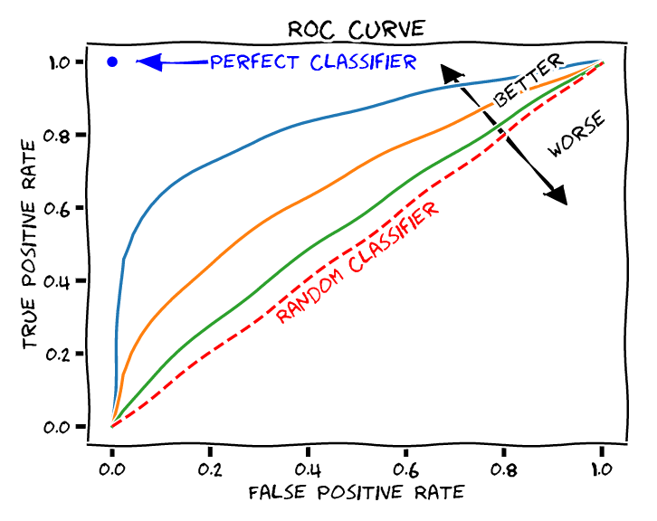
En résumé, chaque métrique raconte une partie différente de l’histoire. Il faut les regarder ensemble pour évaluer un modèle de façon complète. Le bon choix dépend toujours du contexte métier et du coût des erreurs. C’est pour cela qu’un bon data scientist ne regarde jamais qu’un seul score, mais construit un jugement d’ensemble à partir de ces indicateurs.

Calcul des métriques de classification avec sklearn
On a besoin de deux vecteurs :
- y_true : les vraies étiquettes (du jeu de test)
- y_pred : les étiquettes prédites par le modèle
from sklearn.metrics import accuracy_score, precision_score, recall_score, f1_score

# Exemple :
accuracy = accuracy_score(y_true, y_pred)
precision = precision_score(y_true, y_pred)
recall = recall_score(y_true, y_pred)
f1 = f1_score(y_true, y_pred)

print(f"Accuracy : {accuracy:.2f}")
print(f"Precision : {precision:.2f}")
print(f"Recall : {recall:.2f}")
print(f"F1 Score : {f1:.2f}")

Rapport de classification (classification_report)
C’est un résumé tout-en-un des métriques pour chaque classe :
- precision
- recall
- f1-score
- support (nb d’exemples)
from sklearn.metrics import classification_report
print(classification_report(y_true, y_pred))

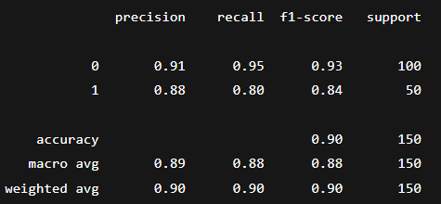

Afficher une matrice de confusion normalisée

from sklearn.metrics import confusion_matrix
import seaborn as sns
import matplotlib.pyplot as plt

cm = confusion_matrix(y_true, y_pred, normalize='true')
sns.heatmap(cm, annot=True, cmap='Blues', fmt='.2f')

plt.xlabel('Prédictions')
plt.ylabel('Valeurs réelles')
plt.title('Matrice de confusion normalisée')
plt.show()

